Kvm-Cloud平台操作手册

目录

Kvm-Cloud平台操作手册 1

1. 平台信息 3

2. 平台信息查看 3

2.1 主页信息 3

2.2 虚拟机管理 3

2.3 磁盘管理 4

2.4 快照管理 4

2.5 网络管理 5

2.6 主机管理 5

2.7 存储池管理 6

2.8 模板管理 6

2.9 计算方案 6

3. 平台操作 7

3.1 虚拟机管理 7

3.1.1 虚拟机创建 7

3.1.2 批量重启和关机 8

3.1.3 虚拟机关闭或开机 8

3.1.4 虚拟机远程桌面 9

3.1.5虚拟机恢复快照 10

3.1.6虚拟机重装 11

3.1.7虚拟机添加虚拟网卡 11

3.2 磁盘管理 12

3.2.1创建虚拟机快照 12

3.2.2 创建虚拟机模板 13

3.3 网络管理 14

3.3.1创建网络 15

3.4 计算方案 15

3.4.1 创建计算方案 15

# 平台信息

Gitee地址：

|  |
| --- |
| https://gitee.com/cj520120/kvm-cloud |

平台的优势：

1、基于KVM的VM基础功能(创建、启动、停止、重装、webVNC等功能)

2、使用NFS作为磁盘存储池

3、支持磁盘动态添加取消

4、多主机管理

5、支持模版维护，用于快速创建VM

6、简单群组功能

7、虚拟机IP自动管理，虚拟机会自动分配一个IP，无需手动配置

8、多网卡支持

9、支持磁盘导入导出

10、支持 raw、qcow、qcow2、vdi、vmdk、vpc磁盘格式

11、磁盘快照支持

# 平台信息查看

## 主页信息

主页中包含网络、存储池、主机、虚拟机、磁盘、CPU和内存的使用情况等信息

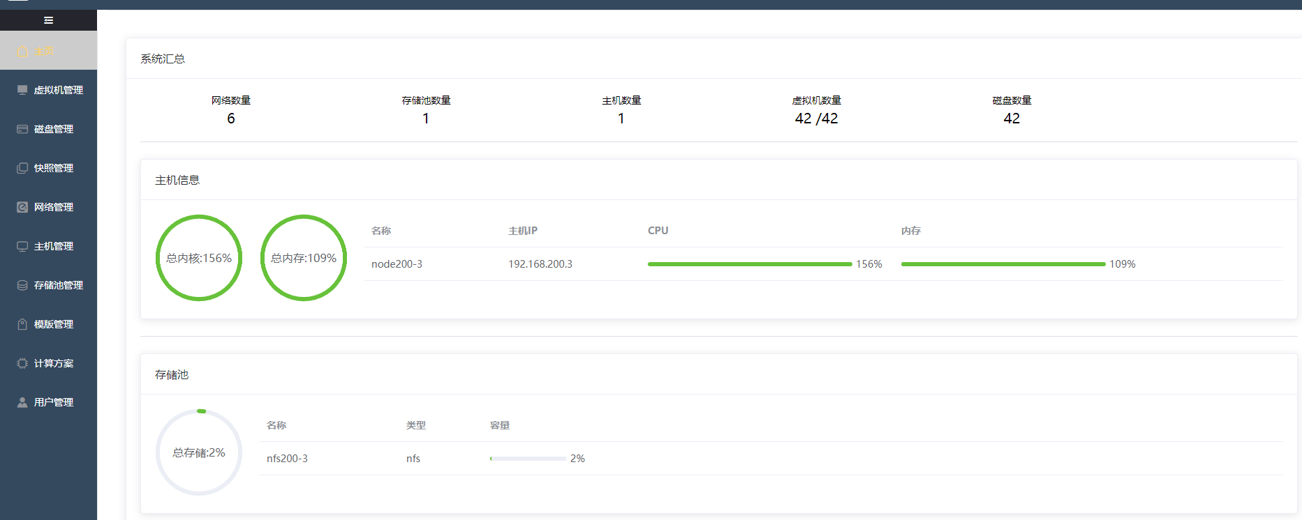

## 虚拟机管理

【虚拟机管理】页面包含当前平台已创建的虚拟机信息，可进行批量关机和开机操作，也可点击单独虚拟机查看详细情况。

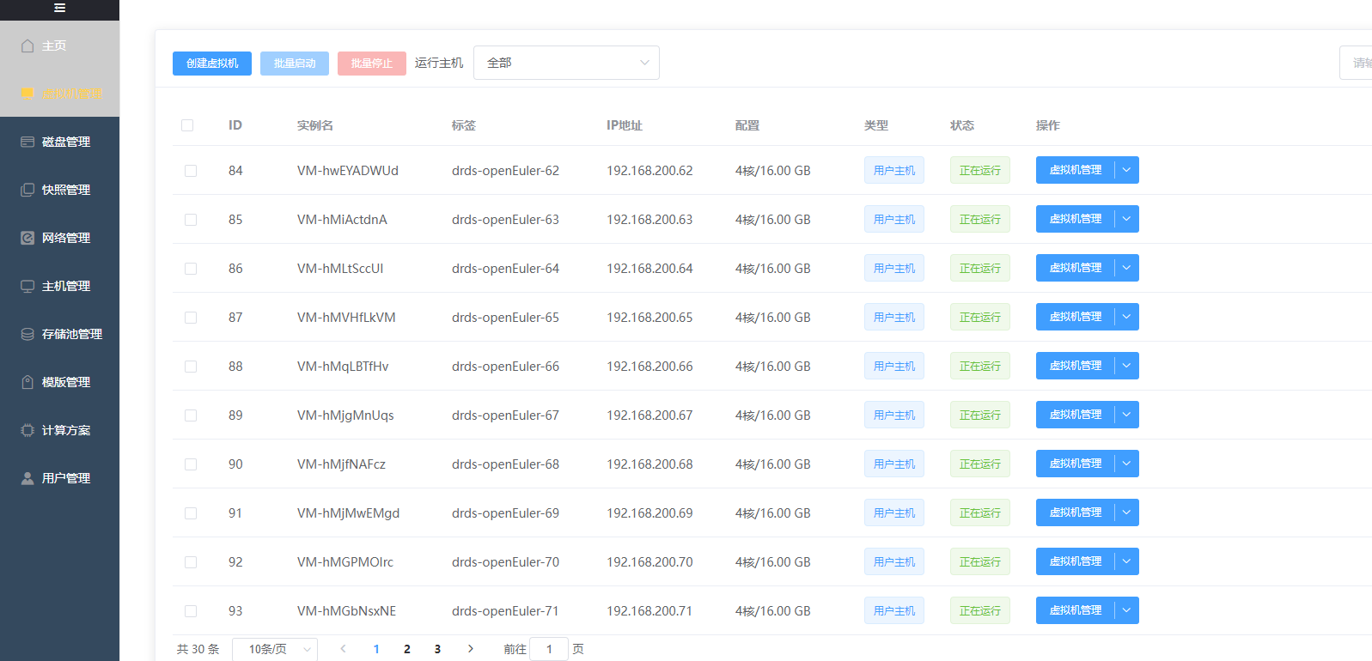

## 磁盘管理

【磁盘管理】可以创建和导入磁盘，批量删除磁盘等。

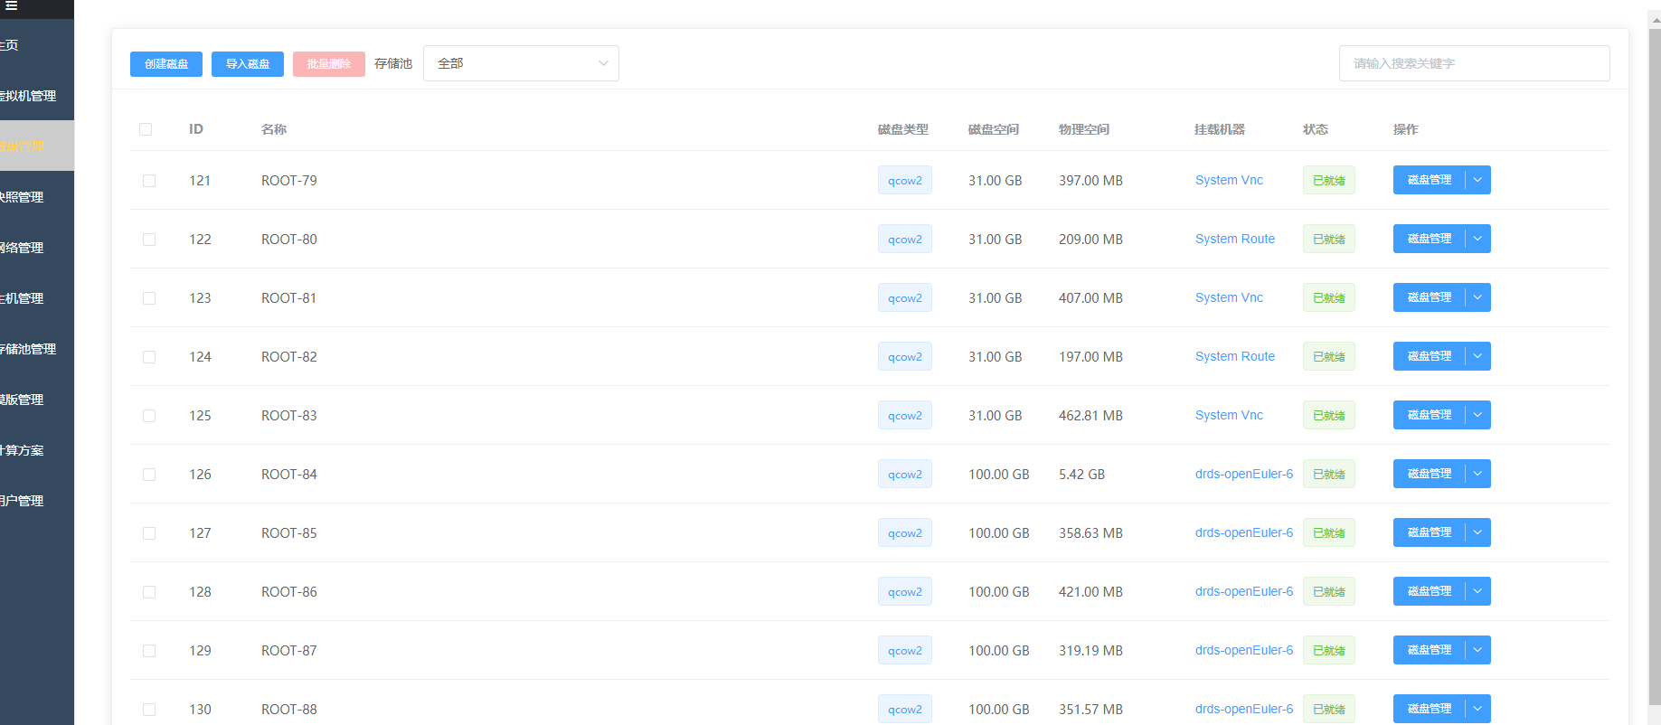

## 快照管理

虚拟机创建的快照的管理位置，可以进行虚拟机节点恢复和销毁快照。也可以按照快照去创建虚拟机

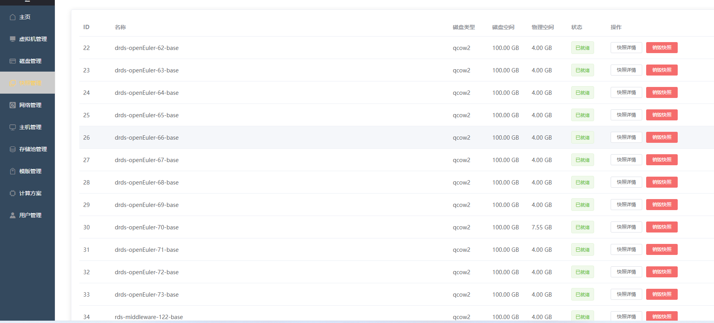

## 网络管理

虚拟机自主分配的ip地址的页面。可分段创建从而进行ip隔离。注册的网络地址段必须和宿主机的网卡在同一网段。

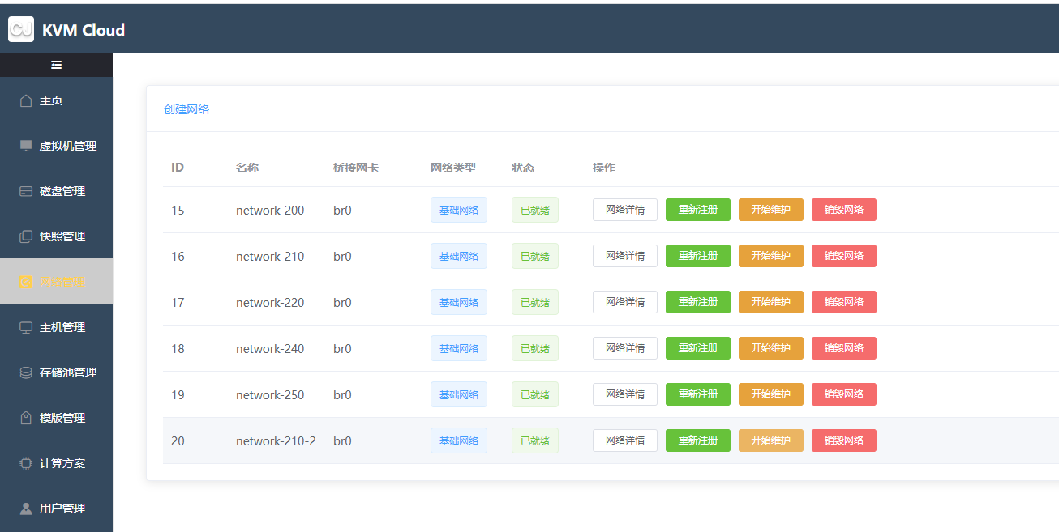

## 主机管理

具有附加宿主机的功能，可以注册和维护宿主机。只需要在node节点安装agent即可进行添加

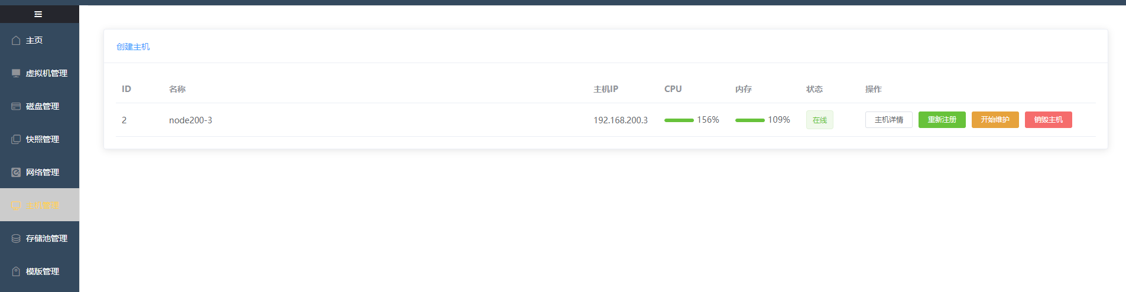

## 2.7 存储池管理

只允许nfs文件系统形式的磁盘添加。虚拟机创建的虚拟磁盘也是从此处进行保存。可以进行维护和销毁

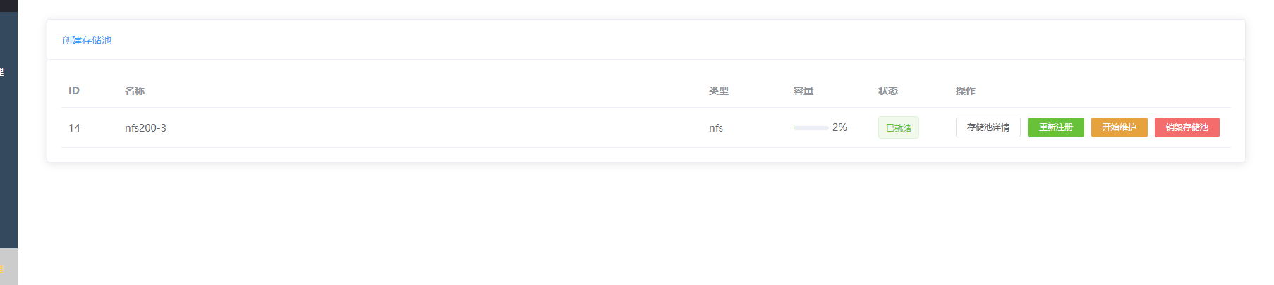

## 2.8 模板管理

也即虚拟机创建时所选择的操作系统，可以按照自定义的模板进行安装，也可以通过iso文件进行安装。文件需要先传输到宿主机的指定位置，才可进行注册导入

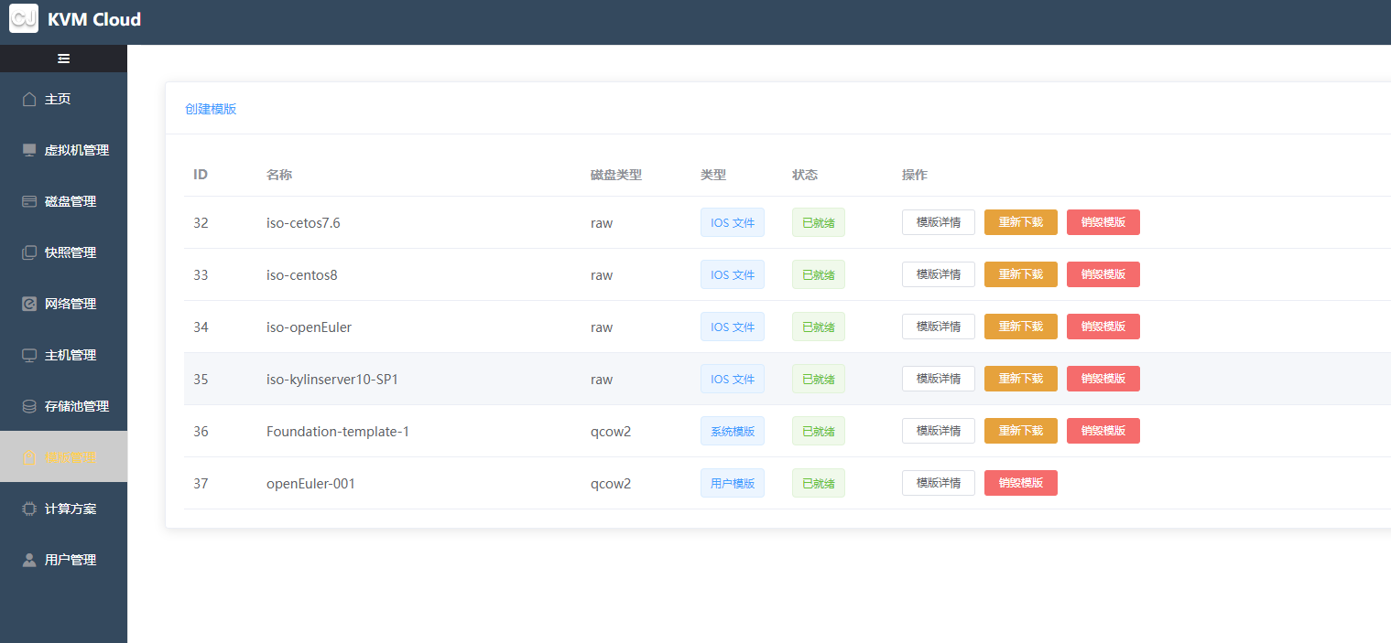

## 2.9 计算方案

虚拟机所需要的cpu和内存的规格均可在此处定义，定义好之后即可在创建虚拟机时进行选择

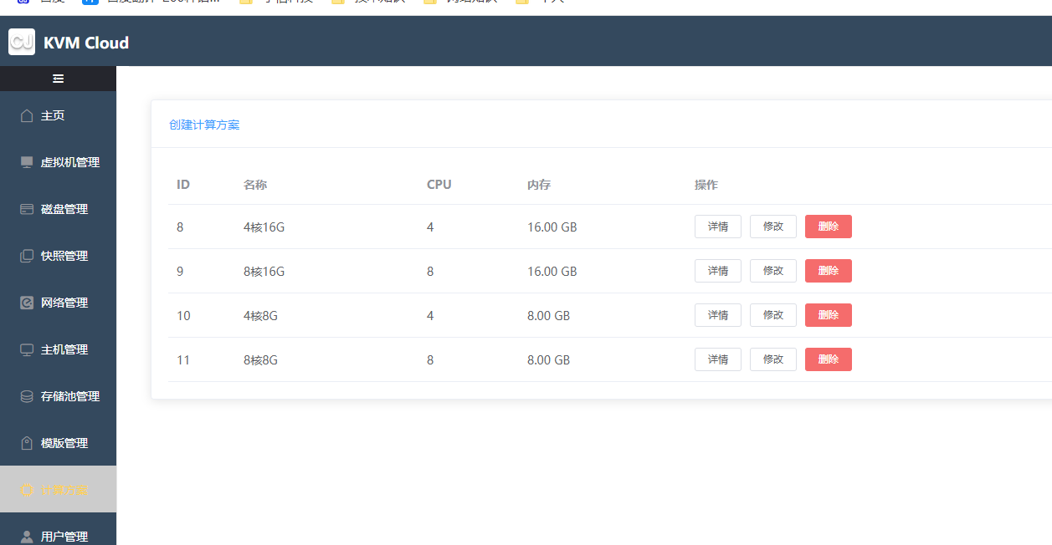

# 3. 平台操作

## 3.1 虚拟机管理

### 3.1.1 虚拟机创建

使用admin用户登录：http://192.168.191.9:8080/

点击【虚拟机管理】-【创建虚拟机】，输入虚拟机名【标签】，选择【运行主机】、【网络】、【存储池】、【架构】、【安装方式】，输入虚拟机的磁盘大小（单位：G），点击“立即创建”，等待片刻虚拟机为“正在运行”则成功

**运行主机**：虚拟机所真实存在的机器，包括cpu和内存资源

**网络**：虚拟机创建过程中选择的网络之后，也就会默认给虚拟机分一个所选网络的IP，具体可查看【网络管理】的IP详情。

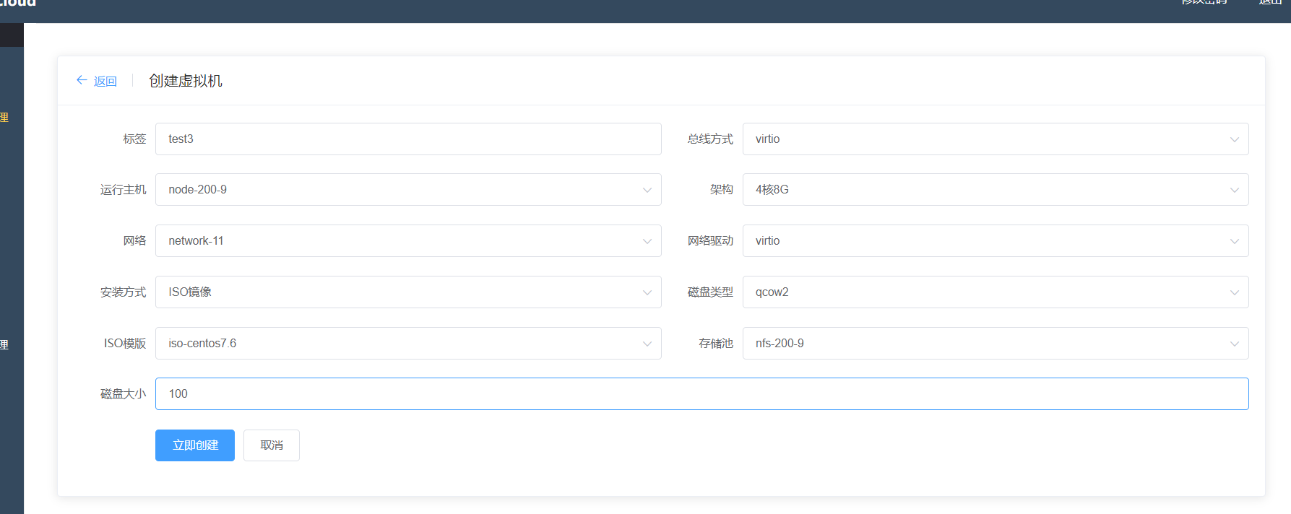

### 3.1.2 批量重启和关机

选择需要关机和重启的虚拟机，点击左上角【批量启动】或【批量停止】

批量关机和批量重启一次性最多不能超过10台

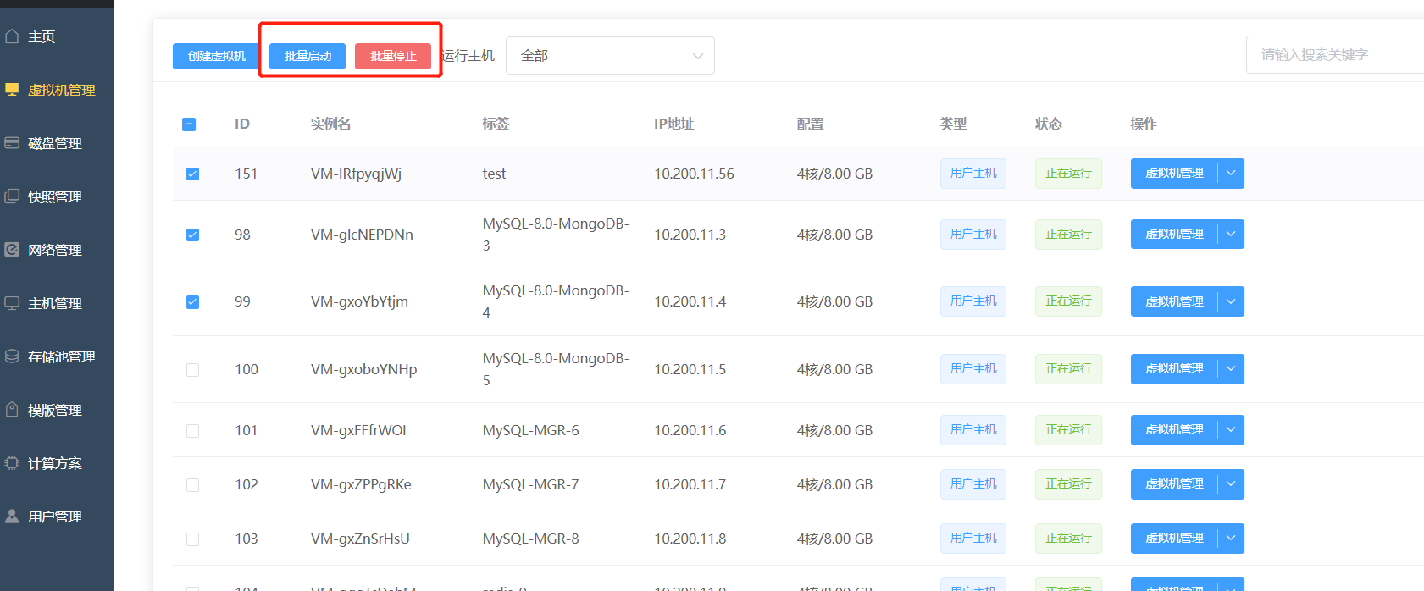

### 3.1.3 虚拟机关闭或开机

点击【虚拟机管理】模块，点击虚拟机后面的【虚拟机管理】，点击【启动虚拟机】即可启动虚拟机

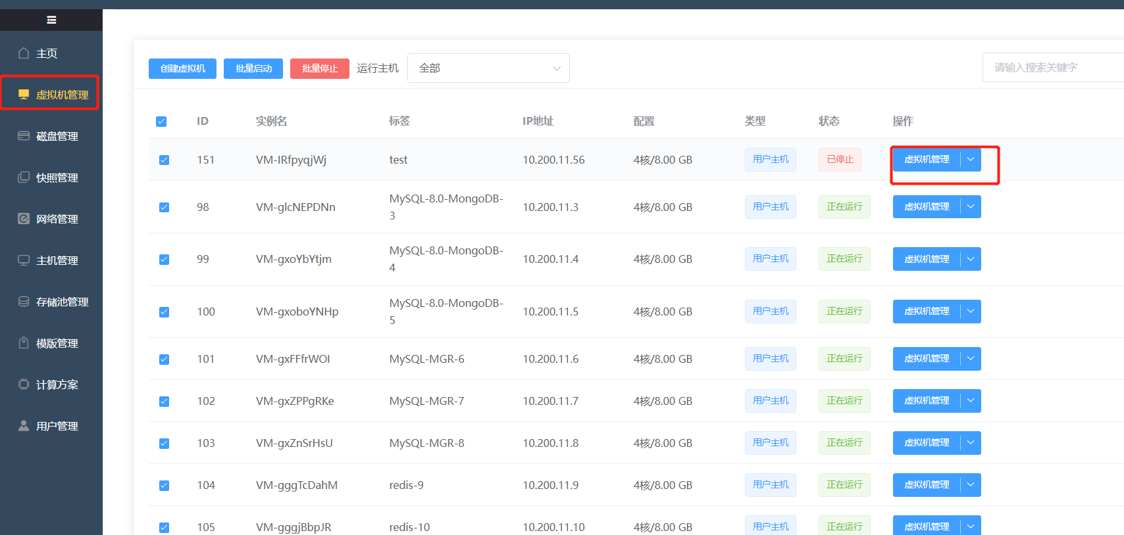

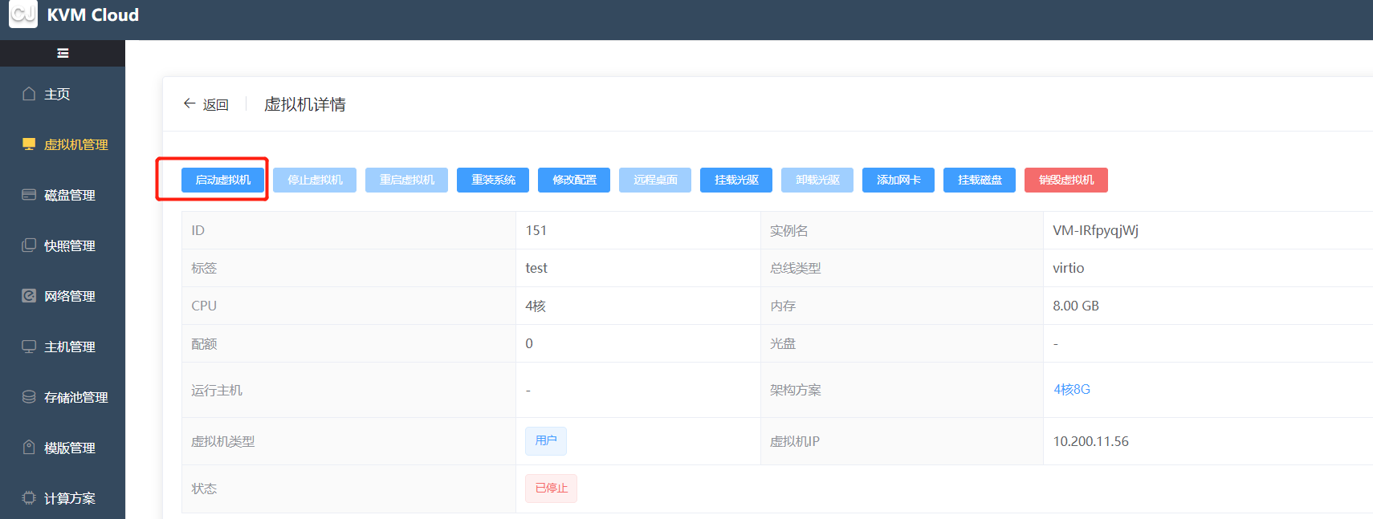

点击【停止虚拟机】即可关闭虚拟机

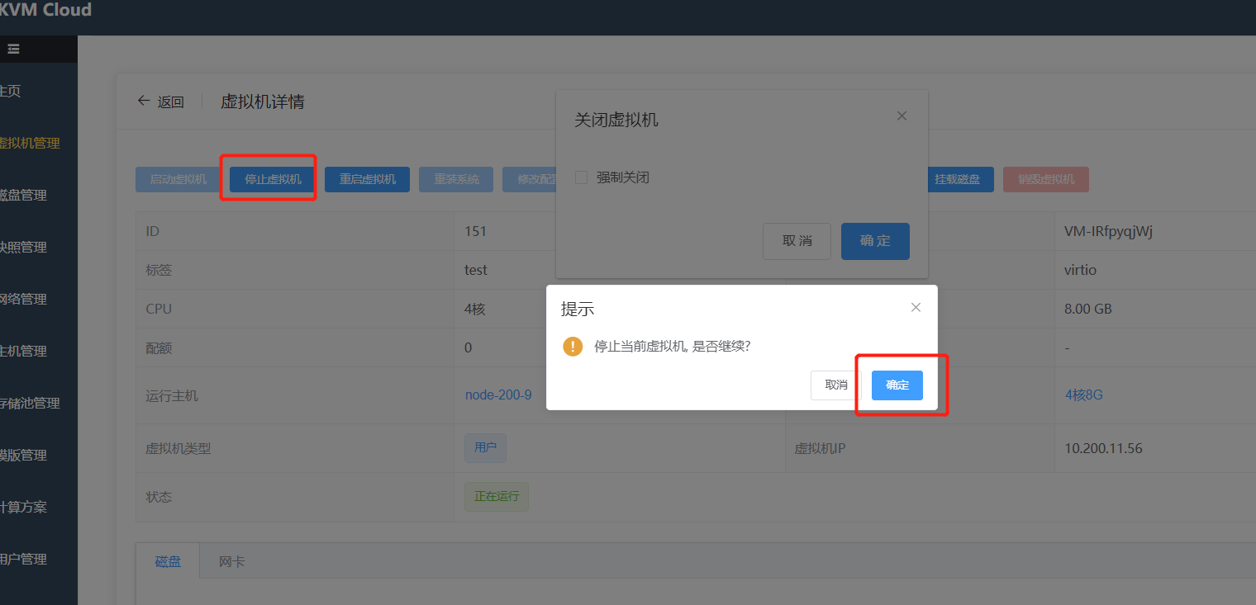

### 3.1.4 虚拟机远程桌面

点击需要远程桌面的虚拟机的【虚拟机管理】，点击【远程桌面】，即可进行桌面远程

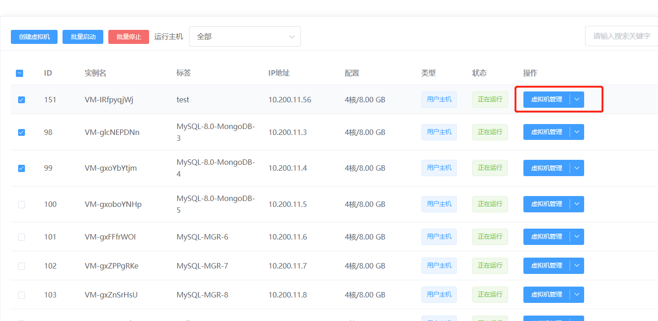

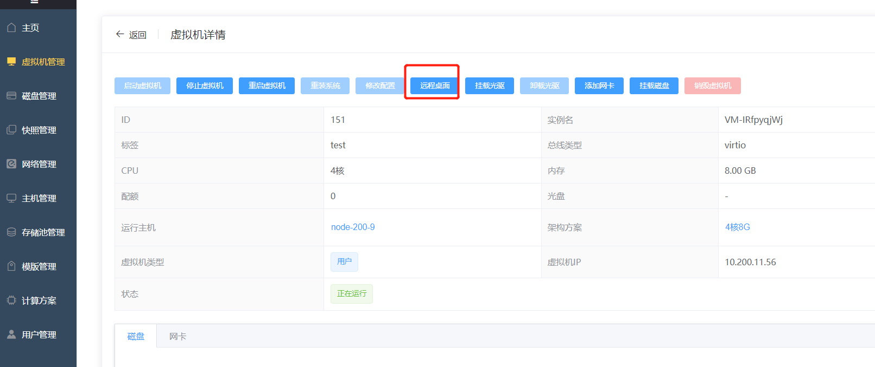

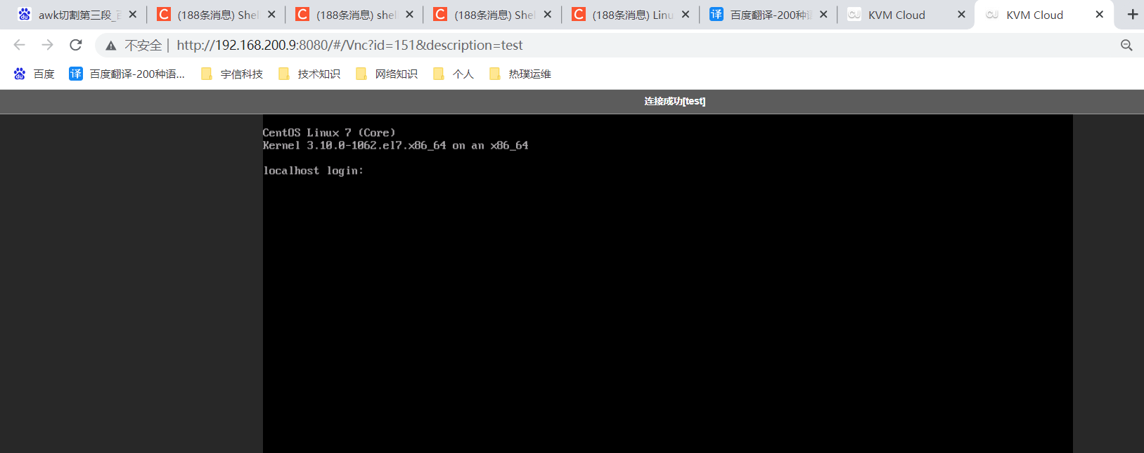

### 3.1.5虚拟机恢复快照

点击需要恢复快照虚拟机的【虚拟机管理】，点击【停止虚拟机】，点击【确定】，先停止虚拟机

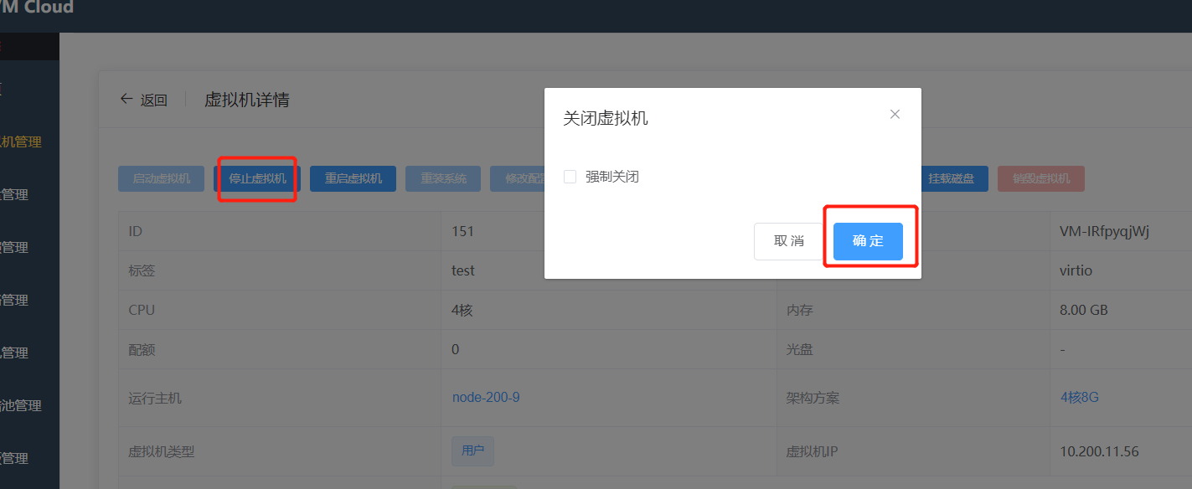

点击【重装系统】，安装方式选择【快照安装】，【快照模板】选择需要恢复的快照，【存储池】选择虚拟机所在的宿主机，点击【立即重装】，即可进行快照恢复。

注意：快照模板内显示的是所有虚拟机的快照信息，请选择需要恢复的虚拟机快照

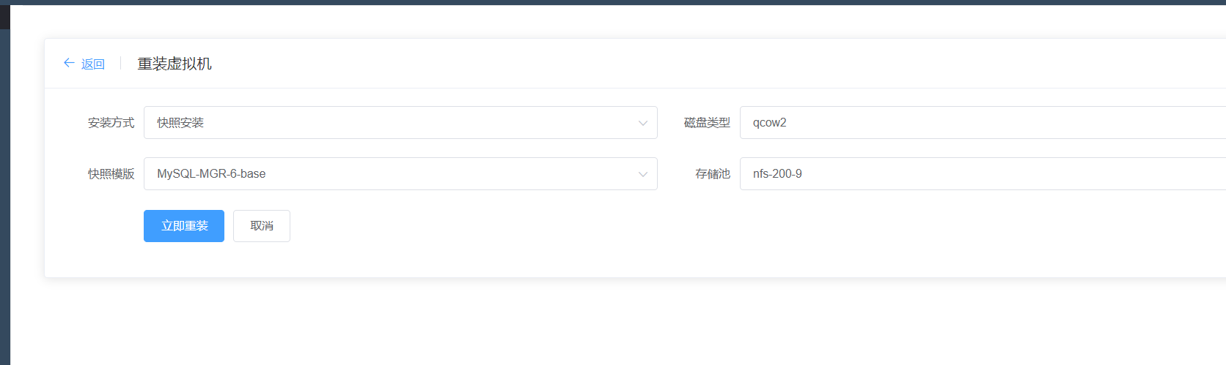

等待虚拟机显示正在运行即可。

### 3.1.6虚拟机重装

虚拟机重装可参考3.1.5章节，在【安装方式】选择iso，【iso模板】选择需要重装的操作系统，点击立即重装，等待虚拟机显示正在运行，即可通过远程桌面远程虚拟机

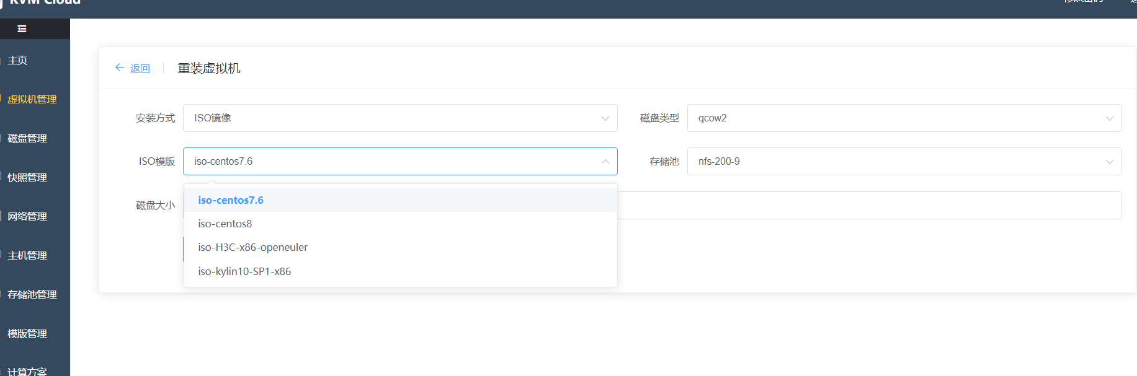

### 3.1.7虚拟机添加虚拟网卡

虚拟机安装完成后会默认分配一个虚拟网卡，若需要添加第二个网卡，则可进行以下操作。

通过3.1.3章节关闭虚拟机，点击【添加网卡】，【驱动】默认即可，【网络】则选择需要绑定的IP段。

比如network-11，则会给新添加的网卡绑定一个11网段的IP，具体可查看【网络管理】的网络详细信息

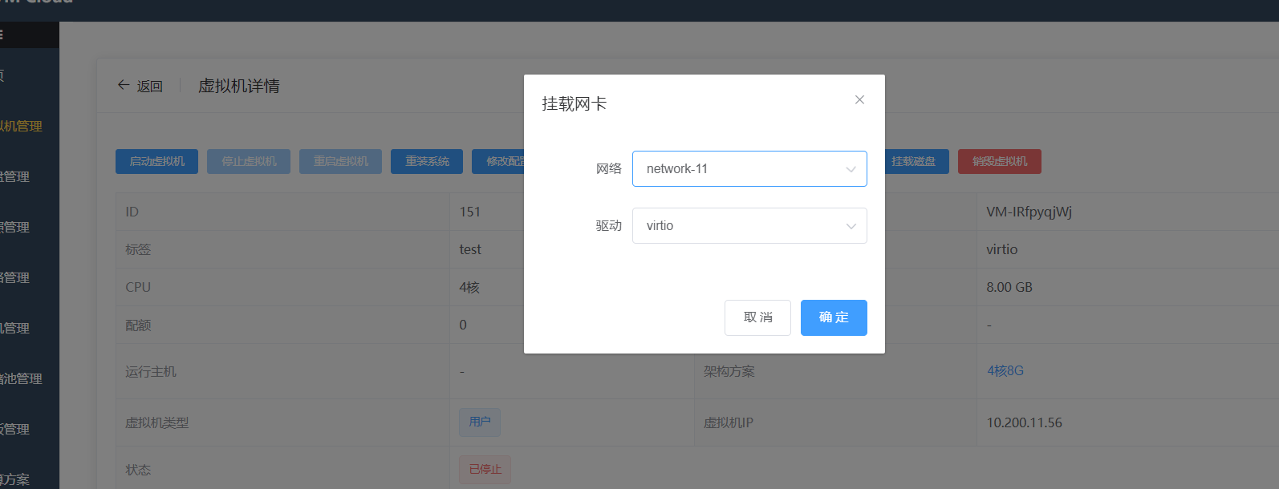

## 3.2 磁盘管理

该模块是对虚拟机磁盘信息的纳入，可以创建虚拟机磁盘，导入磁盘和批量删除磁盘。对于单个磁盘，可以进行扩容、克隆、迁移操作，也可以创建快照、创建模板和下载磁盘，同时进行删除磁盘操作

### 3.2.1创建虚拟机快照

通过3.1.3章节先关闭虚拟机，点击【虚拟机管理】，在下方磁盘模块，点击【详情】

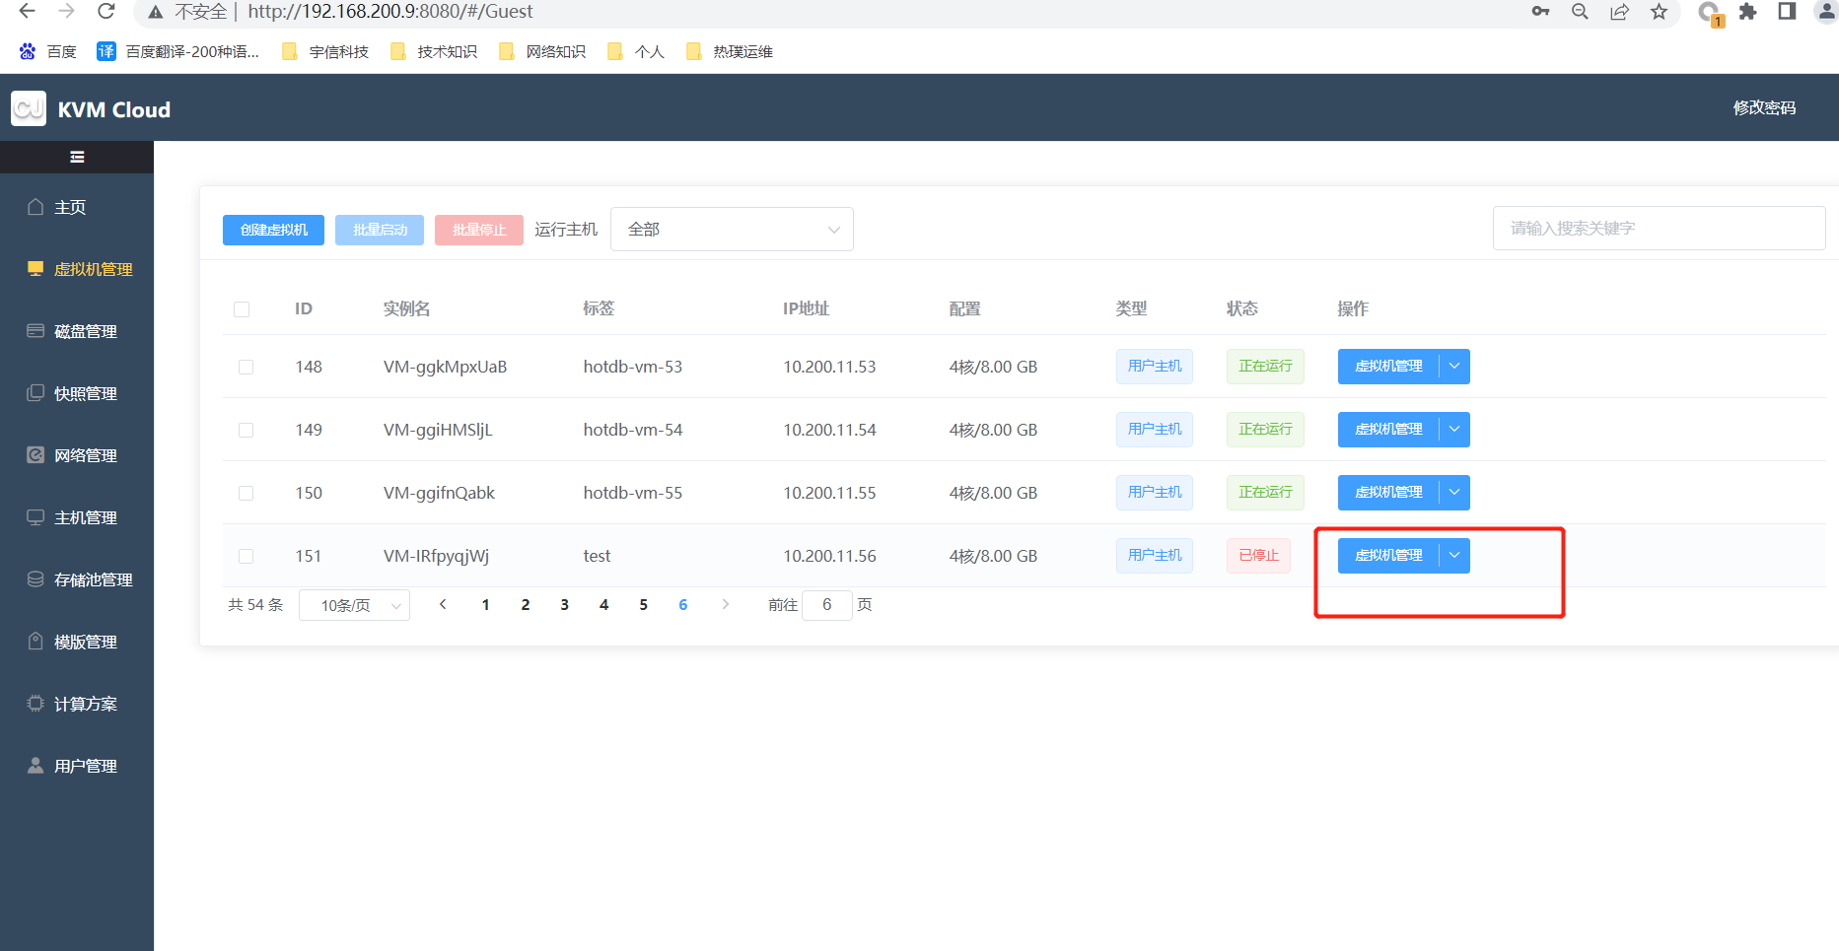

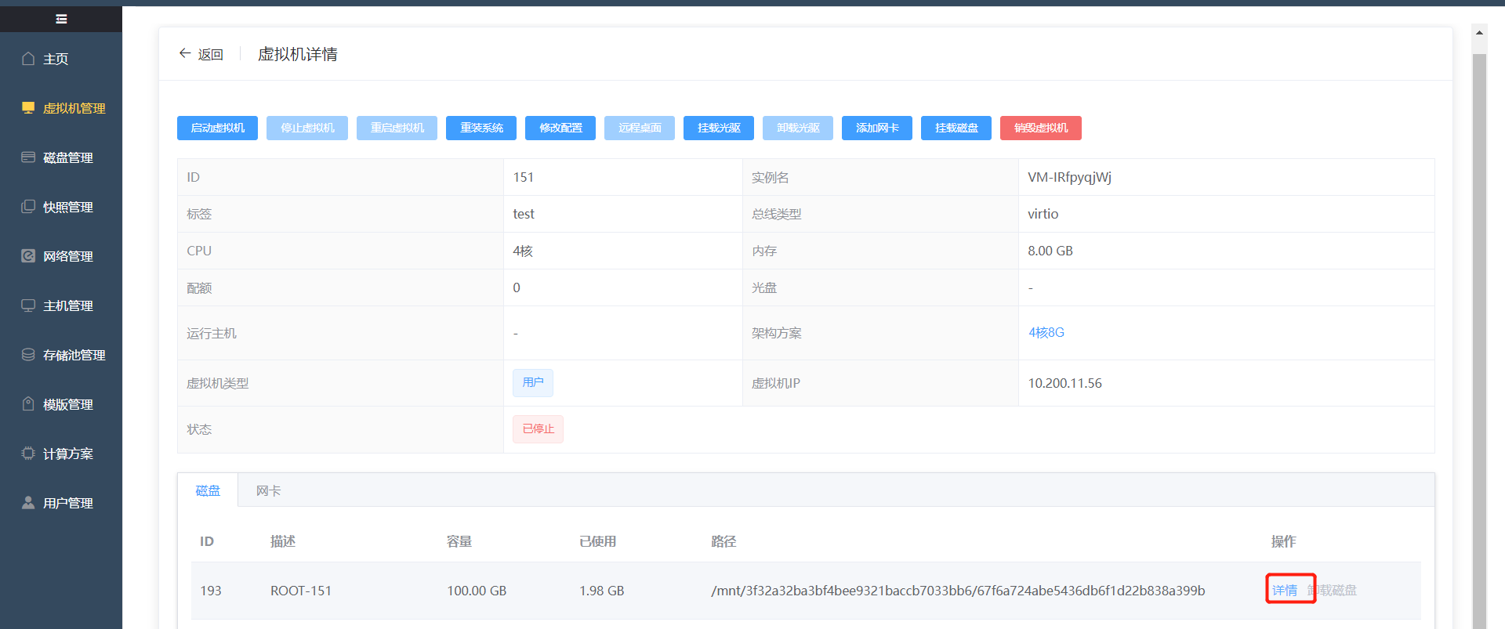

点击【创建快照】，输入快照名称，【磁盘类型】默认即可。点击【确定】

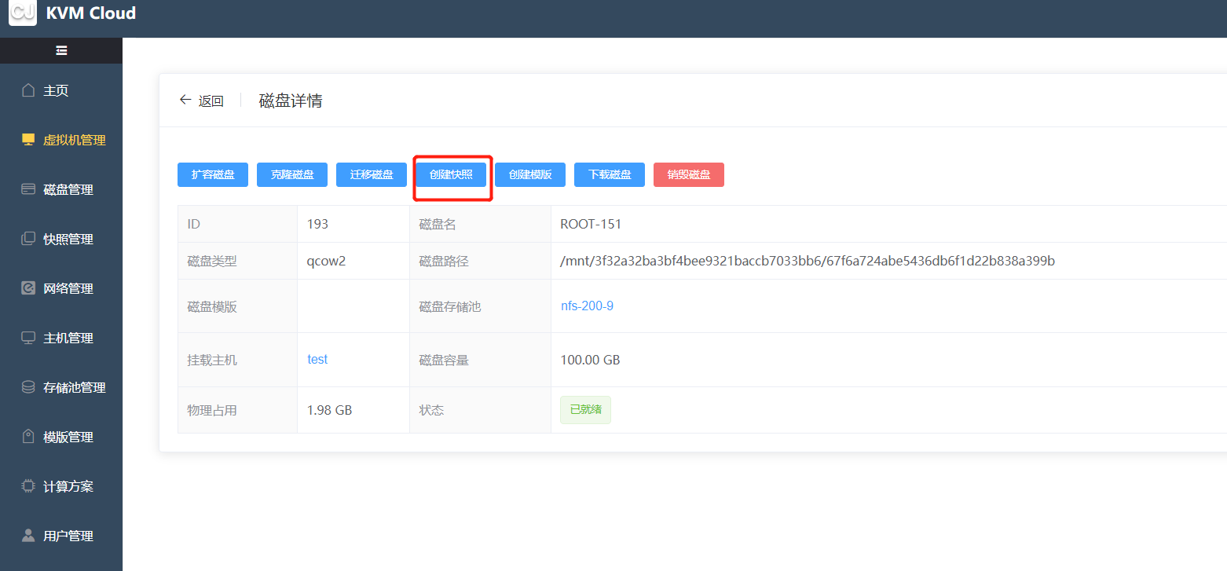

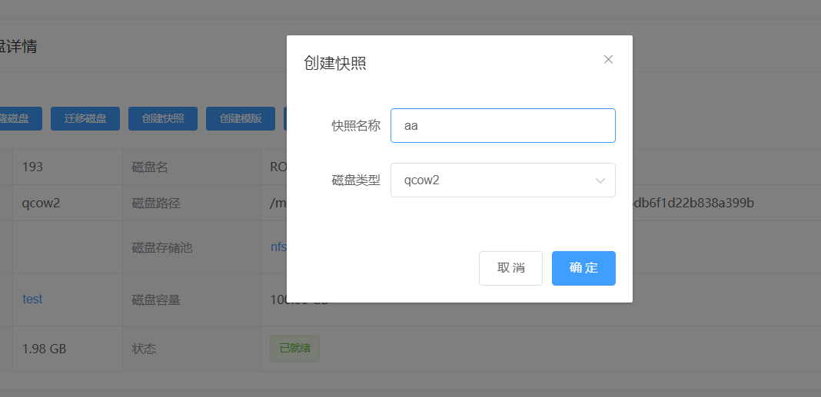

在【快照管理】里面可以查看快照信息

### 3.2.2 创建虚拟机模板

虚拟机模板可以在创建虚拟机时进行选择， 可以快速创建虚拟机。

也即当同一资源类型的虚拟机需要多台时，可以先创建一台虚拟机，然后创建该虚拟机的磁盘模板，然后在创建虚拟机时选中从模板中创建，就可以创建多台同资源的虚拟机。操作如下：

先关闭虚拟机，点击【虚拟机管理】，点击下方磁盘的详情，进入磁盘的详细信息页面，点击【创建模板】，输入模板类型名称，在【模板管理】模块等待模板创建完成

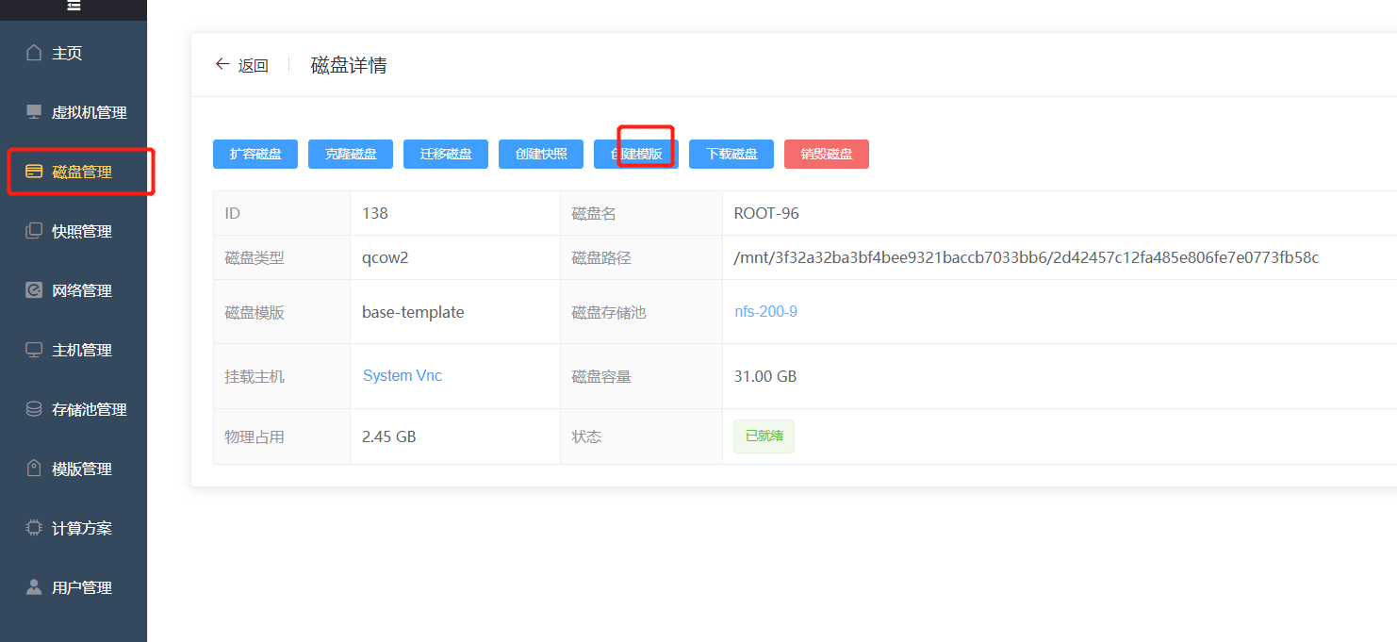

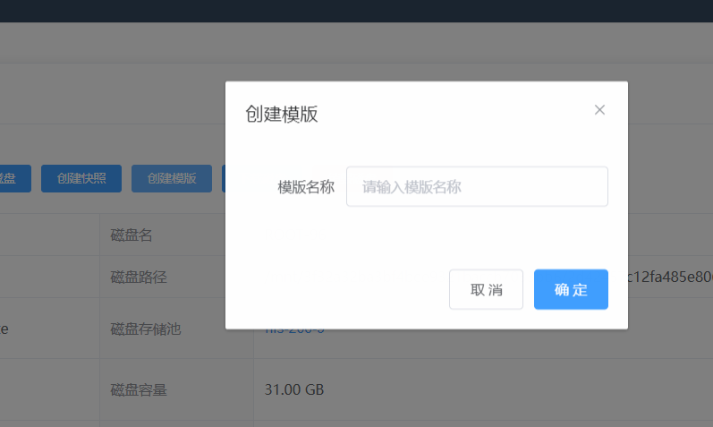

## 3.3 网络管理

网络管理模块是对网络的创建，创建同网段，区间内的网络。这里创建的网络会在创建虚拟机时分配给虚拟机进行使用。

原理：创建网络之后，会自动启动两台虚拟机，一台system vnc，一台system route。

System vnc是用于虚拟机远程桌面时使用

System route是dhcp的功能，分配IP给虚拟机使用

当system vnc和system route创建完成，显示正在运行，则表示此网段可以正式使用

### 3.3.1创建网络

点击【网络管理】，点击【创建网络】，输入网络名称，输入【起始IP】、【结束IP】、【网关地址】、【子网掩码】、【子网地址】、【广播地址】、【DNS】、【桥接网卡】

点击【立即创建】，即可进行网络的创建。

平台不支持/16位掩码网络的创建，请分为/24位掩码进行创建

**网络名称：**自定义，方便自己理解即可

**起始IP：**从哪个IP开始。比如192.168.191.3

**结束IP：**从哪个IP结束。比如192.168.200.100

**网关地址：**IP的网关。比如192.168.200.1

**子网掩码：**IP的掩码。比如255.255.255.0

**子网地址：**IP的子网。比如192.168.200.0

**广播地址：**IP的广播地址。比如192.168.200.255

**DNS：**dns的地址。比如223.5.5.5,8.8.8.8

**桥接网卡：**桥接的网卡名称。br0

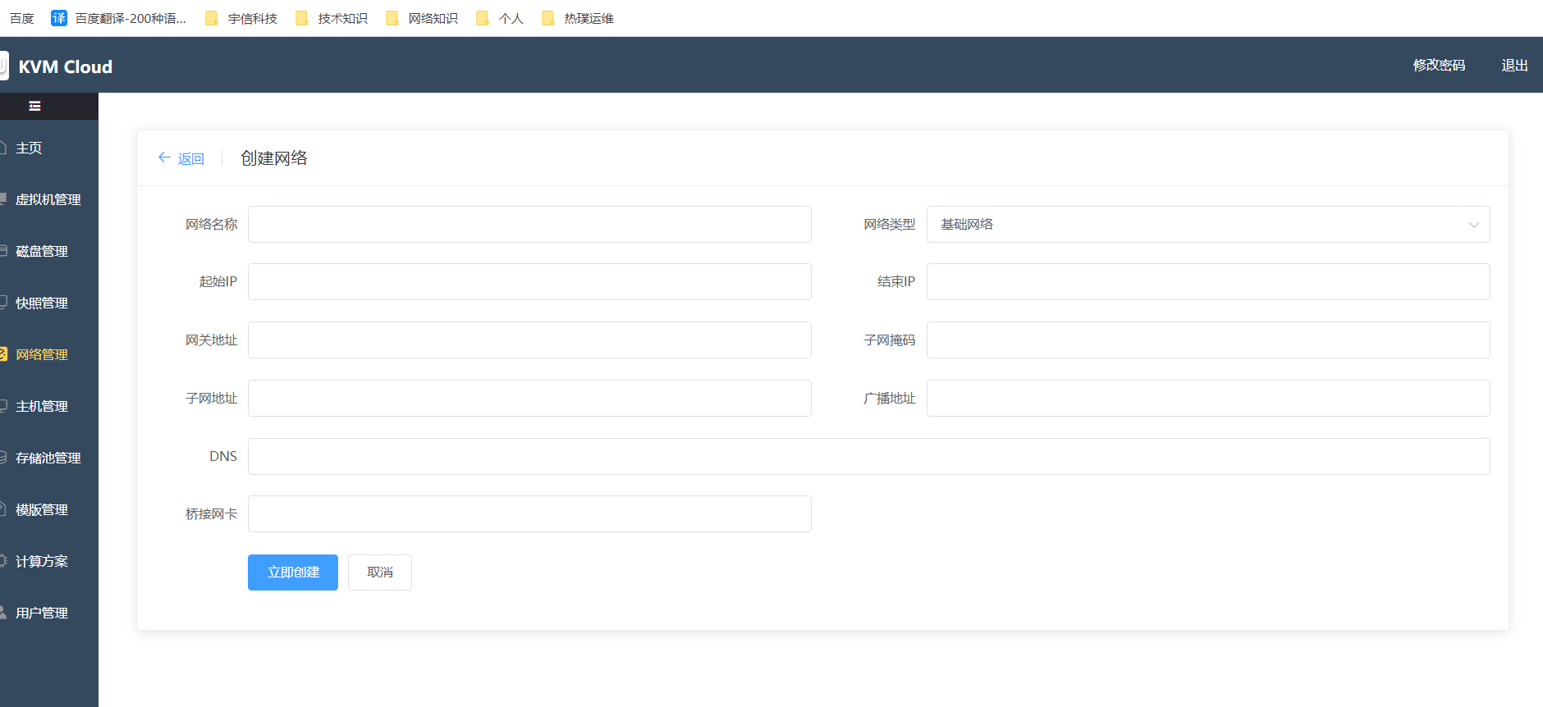

## 3.4 计算方案

这里是需要分配给虚拟机多少cpu和内存的定义。在创建虚拟机时会选择架构，也就是从这里进行读取。

### 3.4.1 创建计算方案

点击【计算方案】，点击【创建计算方案】，输入创建的计算方案名称（比如4核8G），输入需求的cpu，输入需求的内存（单位：M）.点击【立即创建】

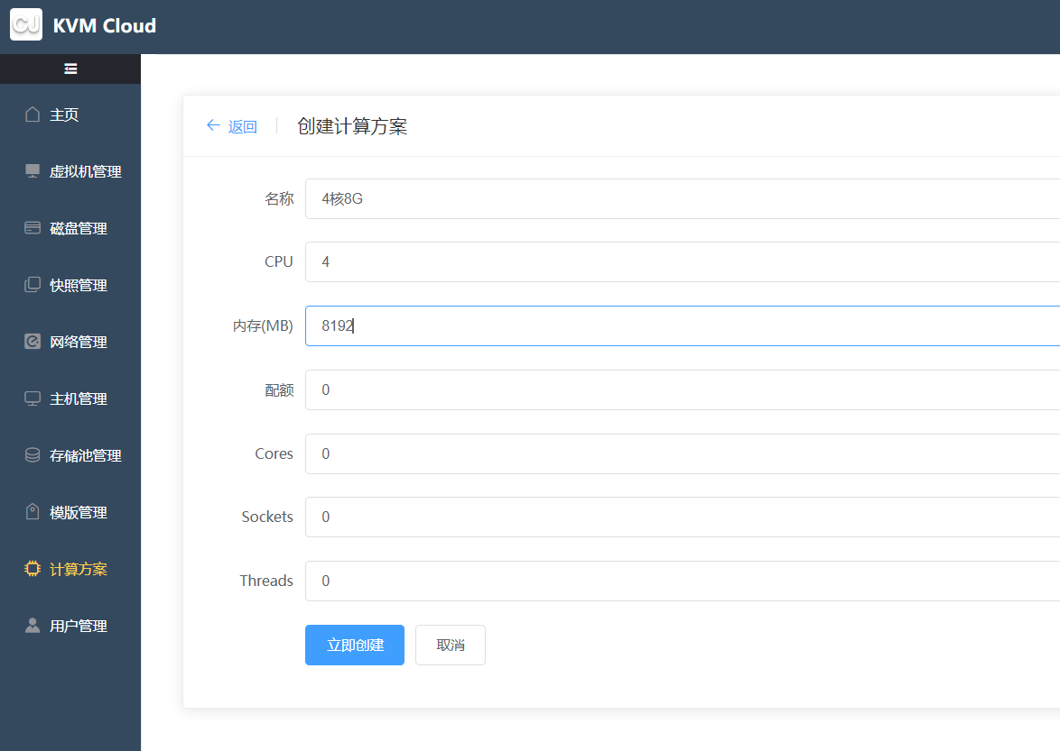

主机管理和存储池管理，请KVM-cloud部署手册。